

PROPOSTA COMERCIAL
CONSORCIO HCCG - COMTERMICA

1

15 de abril de 2026
Proposta nº 1.0001

Quem somos
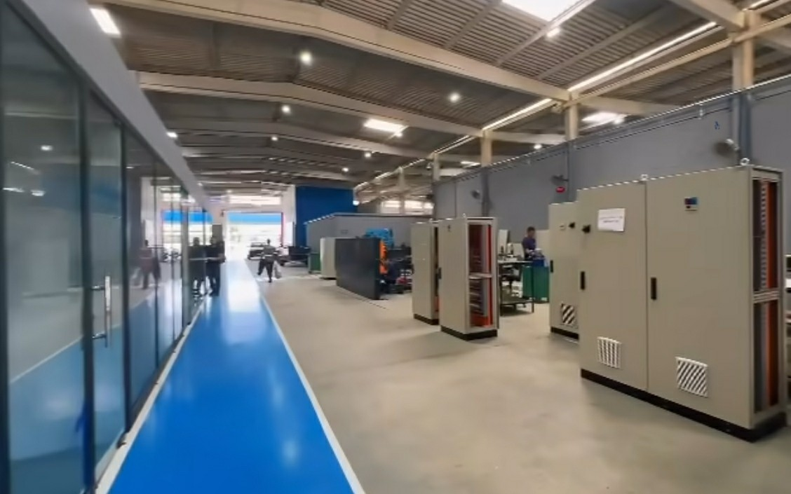
Há mais de dez anos na região da Paraíba atuando no mercado de service e fabricação de painéis e quadros elétricos.

Acesse o link do vídeo institucional: https://youtu.be/IV_5DoEIOhQ?si=L2q_uH3sLhug0X_k

Certificações

Especialista em fornecimento de produtos em Média Tensão da Schneider Electric, Weg e Simens;
Especialista em fornecimento e instalação de produtos elétricos dos fabricantes da Schneider Electric, Weg e Siemens;


Certificações e ensaios de Painéis e Quadro

Ensaios de fabricação conforme a NBR-5410;
Fabricação de quadros e Painéis e quadros elétricos de acordo com projeto elétrico;
Ensaios do tipo PTTA de acordo com normas ABNT NBR 60439-1 e IEC 616439-1&2;
Ensaios de propriedades dielétricas, eficácia do circuito de proteção, distâncias de isolamento e escoamento, funcionamento mecânico, grau de proteção.
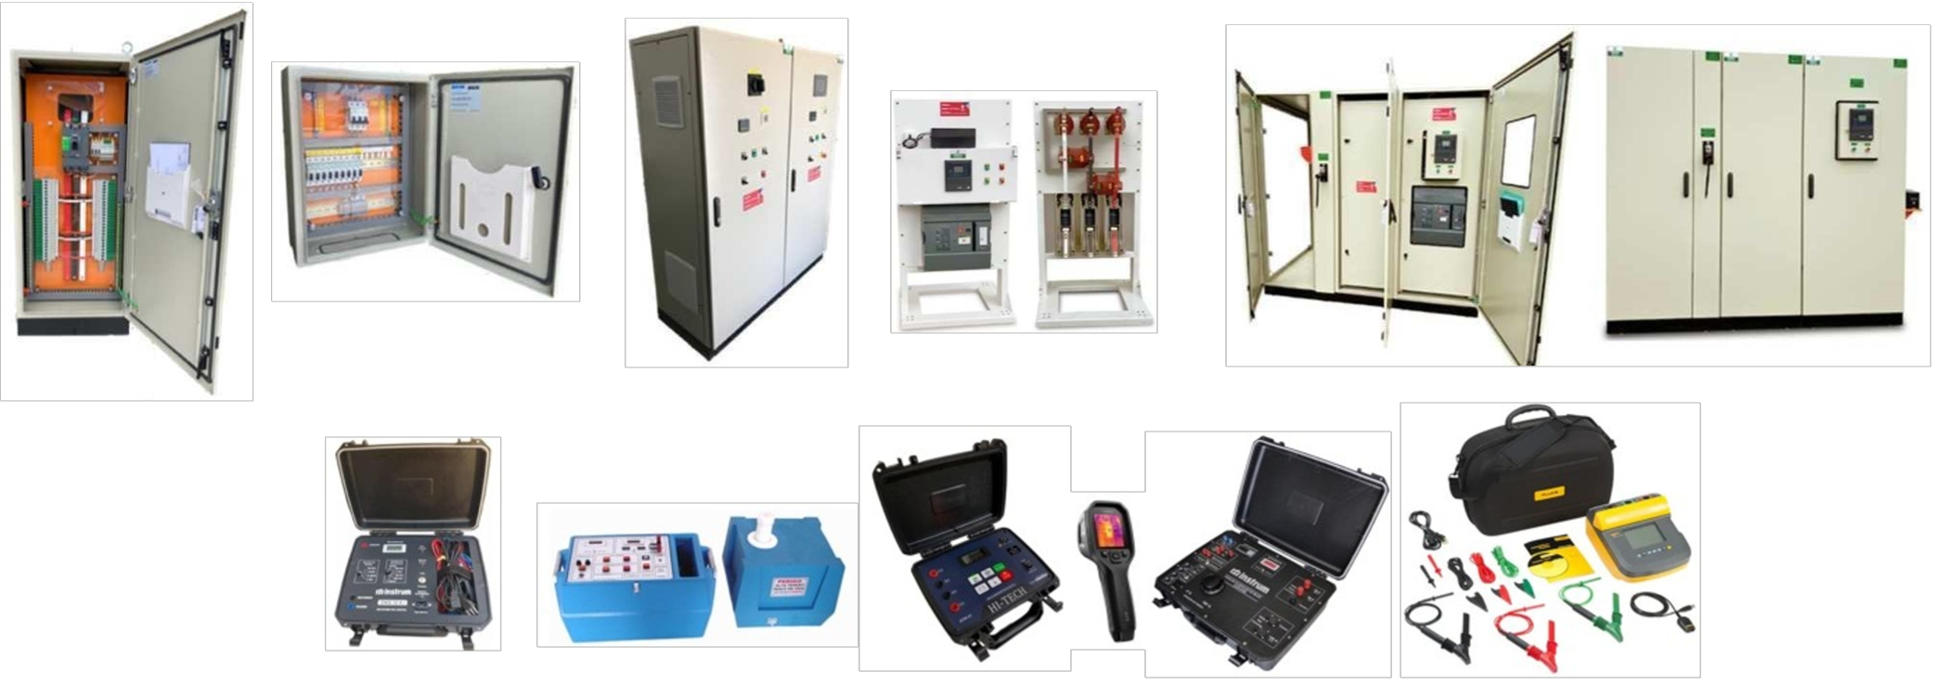

Service

Fornecimento e documentações atualizadas da equipe = PCMSO, PGR, LTCAT,RELATORIO ANUAL DE NR10, NR35 E NR18;

2

DFARIAS ENGENHARIA E AUTOMACAO
CNPJ: 24.000.965/0001-42
A/C: DIEGO
E-mail:

Projeto: HOSPITAL
Escopo:

A presente proposta tem por objetivo formalizar o fornecimento e a integração de painéis e quadros elétricos industrializados, em total conformidade com o projeto e a solicitação recebida.
Este documento estabelece, em carácter contratual, as obrigações da Contratada, detalhando os preços acordados, as condições de pagamento e o prazo de execução para a entrega dos equipamentos.

Características Técnicas e Escopo de Fornecimento:

Normatização: Todos os painéis serão fabricados em estrita conformidade com a Norma Regulamentadora
NR-10 (Segurança em Instalações e Serviços em Eletricidade).
Proteção de Barramentos: Implementação de isolamento por termoencolhível e aplicação de nitrato de prata para proteção contra oxidação e melhoria da condutividade.
Conforto Operacional: Instalação de sistema de ventilação forçada (ou exaustão) e iluminação interna
com acionamento automático por sensor (porta ou presença).
Identificação e Documentação: Fornecimento de plaquetas de acrílico para identificação durável do painel e de todos os circuitos internos, além da inclusão do Projeto Elétrico completo em formato QR Code afixado na porta do painel para acesso rápido
Lista de painéis e materiais - QGBT1;

QUADRO GERAL DE BAIXA TENSAO - NÃO -EMERGENCIAL - QGBT1 |  |  |  | R$ 62.825,07
Item | Qtde | Descrição | Valor unit. | Valor
1 | 4 | DPS 1P 20KA/240V + DISJUNTOR 25A | R$ 60,50 | R$ 242,00
2 | 1 | DISJUNTOR CAIXA MOLDADA 1600A | R$ 5.808,00 | R$ 5.808,00
3 | 1 | DISJUNTOR CAIXA MOLDADA 150A | R$ 266,20 | R$ 266,20
4 | 2 | DISJUNTOR CAIXA MOLDADA 175A | R$ 266,20 | R$ 532,40
5 | 2 | DISJUNTOR TRIFASICO 10A | R$ 26,62 | R$ 53,24
6 | 21 | DISJUNTOR TRIFASICO 16A | R$ 26,62 | R$ 559,02
7 | 4 | DISJUNTOR TRIFASICO 20A | R$ 26,62 | R$ 106,48
8 | 3 | DISJUNTOR TRIFASICO 25A | R$ 26,62 | R$ 79,86
9 | 5 | DISJUNTOR TRIFASICO 32A | R$ 26,62 | R$ 133,10
10 | 5 | DISJUNTOR TRIFASICO 40A | R$ 32,67 | R$ 163,35
11 | 2 | DISJUNTOR TRIFASICO 50A | R$ 32,67 | R$ 65,34
12 | 4 | DISJUNTOR TRIFASICO 63A | R$ 32,67 | R$ 130,68
13 | 4 | DISJUNTOR TRIFASICO 70A | R$ 60,50 | R$ 242,00
14 | 1 | DISJUNTOR TRIFASICO 80A | R$ 82,50 | R$ 82,50
15 | 2 | DISJUNTOR TRIFASICO 100A | R$ 96,80 | R$ 193,60
16 | 1 | DISJUNTOR TRIFASICO 125A | R$ 108,90 | R$ 108,90
17 | 1 | ACESSORIOS E MIRCELANEAS | R$ 3.300,00 | R$ 3.300,00
18 | 1 | Multimediro digital weg | R$ 5.324,00 | R$ 5.324,00
19 | 3 | transformador de corrente 2000/5 | R$ 302,50 | R$ 907,50
20 | 3 | BARRA CHATA 3METROS 3/4X3/8 - 400A | R$ 762,30 | R$ 2.286,90
21 | 6 | BARRA CHATA 3METROS 4X1/2 - 2628A | R$ 4.730,00 | R$ 28.380,00
22 | 3 | Armario - 1900x800x800 | R$ 4.620,00 | R$ 13.860,00

Seguem condições da proposta comercial:
Item | Código NCM | Descrição | Qtd | Un | ICMS | IPI | Vl. Unit | Vl. Total
1 | 8538.1000 | Material e mão de obra - QGBT1 – NÃO EMERGENCIAL | 1 |  | 20% |  | R$ 256.805,88 | R$ 256.805,88
Frete |  |  |  |  |  |  |  | R$ 0,00
Total |  |  |  |  |  |  |  | R$ 1.080.701,18
VALOR TOTAL COM DESCONTO |  |  |  |  |  |  |  | R$ 1.000.000,00
Obs: cliente recebe crédito de ICMS de 20% destacado na nota fiscal, nossa empresa tem incentivo fiscal para industrialização
desse produto
Forma de Pagamento – 28 – NO PEDIDO

3

Prazo de Entrega – 30 A 60 DIAS

Condições Gerais:

Reajuste: As condições ora apresentadas são baseadas na atual política vigente no país. Caso o governo federal venha autorizar a aplicação de reajuste de preços, este será́ procedido de maneira a compensar a perda inflacionária;
Reajuste anual: O índice de reajuste anual sobre a proposta, após aprovação do pedido será o IGP-M;
Preços: Os preços propostos são validados em 30 dias.
Tributos: Qualquer tributo ou encargo que venha existir, ou seja alterado para mais ou para menos em sua alíquota, será repassado ao preço contrato.
Aceitação do Pedido: A proposta será́ considerada como aceita após o recebimento da ordem de compra/execução técnica e comercialmente esclarecida;
Atrasos de pagamento: Em caso de atraso no pagamento de algum evento, será apresentada pela contratada a cobrança de reajuste complementar de acordo com a variação do INPC, desde o dia previsto para pagamento até o recebimento efetivo, acrescido de 1% ao dia, sujeito a alterações conforme taxas vigentes no período. A ocorrência de atrasos nos pagamentos poderá gerar reformulações nos prazos de entrega/execução contratados.
Cancelamento: O cancelamento do fornecimento por iniciativa da CONTRATANTE implicará no faturamento imediato dos seguintes valores:
Das parcelas faltantes dos trabalhos já executados
De todas as despesas que o cancelamento possa provocar, tais como encargos e indenizações, e taxa de compensação de 5% do valor restante a ser pago

4

